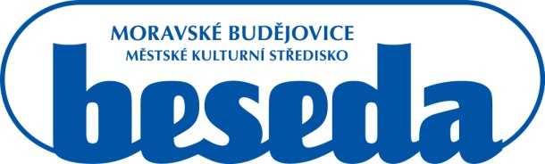
MKS Beseda, příspěvková organizace, Purcnerova 62, 676 02 Moravské Budějovice,
IČ: 00091758, tel.: 568 421 322

Vyřizuje:
Tel.:
E-mail:
Objednávka ze dne: 22. 06. 2022

Rámcová objednávka č. 03/2022

DODAVATEL:

Firma: Vybavení koupelen
Zastoupena: Aleš Horák
Tyršova 365
676 02 Moravské Budějovice
IČO: 63430851

Dobrý den,
rádi bychom u Vás objednali:
- Dodání sudových piv a limonád ke spotřebě na kulturních akcích pořádaných MKS Beseda na rok 2022

Děkujeme za vyřízení.

Úhrada bude provedena bezhotovostním převodem po vystavení faktury pro MKS Beseda, příspěvková organizace, Purcnerova 62, 676 02 Moravské Budějovice, IČO: 00091758.

ředitel MKS Beseda, příspěvková organizace

Objednávku přijímáme:

